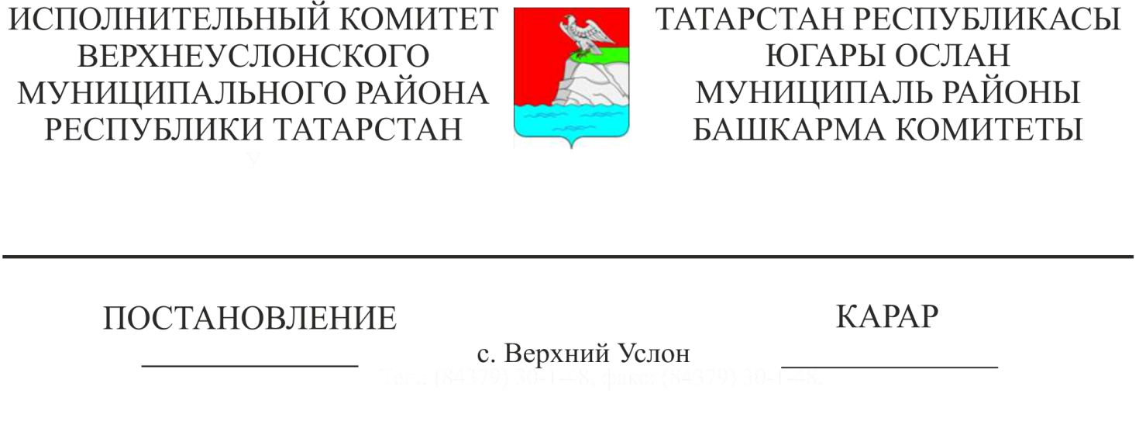
05.04.2021 334
«Хөкем ителүчеләрнең төзәтү һәм мәҗбүри эшләр рәвешендә җәза үтәтү урыннарын билгеләү турында» Татарстан Республикасы Югары Ослан муниципаль районы Башкарма комитетының 2020нче елның 7нче маеннан 339нчы номерлы карарына үзгәрешләр кертү хакында

Татарстан Республикасы Югары Ослан районы прокуратурасының 2021нче елның 31нче мартыннан 02-08-02 протестын үтәү йөзеннән, Татарстан Республикасы Югары Ослан муниципаль районы Башкарма комитеты КАРАР БИРӘ:

1. «Хөкем ителүчеләрнең төзәтү һәм мәҗбүри эшләр рәвешендә җәза үтәтү урыннарын билгеләү турында» Татарстан Республикасы Югары Ослан муниципаль районы Башкарма комитетының 2020нче елның 7нче маеннан 339нчы номерлы Карарына 1нче Кушымтаны яңа редакциядә бәян итәргә.
2. «Хөкем ителүчеләрнең төзәтү һәм мәҗбүри эшләр рәвешендә җәза үтәтү урыннарын билгеләү турында» Татарстан Республикасы Югары Ослан муниципаль районы Башкарма комитетының 2020нче елның 7нче маеннан 339нчы номерлы карарына 2нче кушымта үз көчен югалткан дип санарга.
3. Әлеге карарны Татарстан Республикасының хокукый мәгълүмат рәсми порталында һәм Югары Ослан муниципаль районының «Интернет» мәгълүмат-телекоммуникация челтәрендәге рәсми сайтында урнаштырырга
4. Әлеге карарның үтәлешен үзем контрольдә тотам.

Башкарма комитет җитәкчесе И. И. Шакиров

Татарстан Республикасы Югары Ослан муниципаль районы Башкарма комитетының 2021нче елның 5нче апреленнән 3341нче номерлы Карарына
1нче кушымта

Татарстан Республикасы Югары Ослан муниципаль районы территориясендә яшәүче төзәтү һәм мәҗбүри эшләр рәвешендә хөкем ителгән затларга
җәза үтәтү өчен оешмалар, предприятиеләр һәм учреждениеләр
ИСЕМЛЕГЕ

- Татарстан Республикасы Югары Ослан муниципаль районы Башкарма комитеты.
- Татарстан Республикасы Югары Ослан муниципаль районы Олы Меми авыл җирлеге Башкарма комитеты.
- Татарстан Республикасы Югары Ослан муниципаль районы Бурнаш авыл җирлеге Башкарма комитеты.
- Татарстан Республикасы Югары Ослан муниципаль районы Вахитов авыл җирлеге Башкарма комитеты.
- Татарстан Республикасы Югары Ослан муниципаль районы Введенский Бистәсе авыл җирлеге Башкарма комитеты.
- Татарстан Республикасы Югары Ослан муниципаль районы Югары Ослан авыл җирлеге Башкарма комитеты.
- Татарстан Республикасы Югары Ослан муниципаль районы Канаш авыл җирлеге Башкарма комитеты.
- Татарстан Республикасы Югары Ослан муниципаль районы Килди авыл җирлеге Башкарма комитеты.
- Татарстан Республикасы Югары Ослан муниципаль районы Карагуҗа авыл җирлеге Башкарма комитеты.
- Татарстан Республикасы Югары Ослан муниципаль районы Куралово авыл җирлеге Башкарма комитеты.
- Татарстан Республикасы Югары Ослан муниципаль районы Мәйдан авыл җирлеге Башкарма комитеты.
- Татарстан Республикасы Югары Ослан муниципаль районы Макыл авыл җирлеге Башкарма комитеты.
- Татарстан Республикасы Югары Ослан муниципаль районы Яр буе Морквашы авыл җирлеге Башкарма комитеты.
- Татарстан Республикасы Югары Ослан муниципаль районы Түбән Ослан авыл җирлеге Башкарма комитеты.
- Татарстан Республикасы Югары Ослан муниципаль районы Яңа Рус Мәмәтхуҗасы авыл җирлеге Башкарма комитеты.
- Татарстан Республикасы Югары Ослан муниципаль районы Октябрьский авыл җирлеге Башкарма комитеты.
- Татарстан Республикасы Югары Ослан муниципаль районы Печищи авыл җирлеге Башкарма комитеты.
- Татарстан Республикасы Югары Ослан муниципаль районы Соболевский авыл җирлеге Башкарма комитеты.
- Татарстан Республикасы Югары Ослан муниципаль районы Шылангы авыл җирлеге Башкарма комитеты.
- Татарстан Республикасы Югары Ослан муниципаль районы Ямбулат авыл җирлеге Башкарма комитеты.
- «Югары Ослан» Агрофирмасы ҖЧҖ.
- «Восток Зернопродукт» АҖ.
- «Татагрохимсервис» ААҖ филиалы Матюшино карьеры.
- «Вертикаль» ЯАҖ
- «ДСОК «Казан» АҖ;
- «Свияга Строй» ҖЧҖ;
- «Гольф Казан» ЯАҖ.
- «Таткоммунэнерго» РПО АҖ.
- Зеленодольск шәһәре «ЗВКС» АҖ
- «Экоавтотрейд» ҖЧҖ.
- «Татарстан почтасы» Яшел Үзән МРП УФПС Югары Ослан ОСП.
- «Татавтодор» АҖ Апас филиалы «Югары Ослан» ДРСУ.
- «Таттелеком» ПАО Югары Ослан РУЭС.
- «Югары Ослан үзәк район хастаханәсе» ДАСУ.
- ИП Абдрахимов К. Г.
- «Нармонка» агрофирмасы ҖЧҖ-4 нче филиалы.
- «Пашков» крестьян-фермер хуҗалыгы.
- «Таткрахмалтока» АҖ.
- «Гюльбудакян» КФХ
- «Югары Ослан» АФ ҖЧҖ.
- «Кызыл Шәрык Агро» АҖ.
- «Волжанка» муниципаль унитар предприятиесе.
- «Түбән Ослан» муниципаль унитар предприятиесе.
- «Сибгатов Р.Г.» КФХ
- «Племенное дело Приволжье» җаваплылыгы чикләнгән җәмгыяте.
- «Клюкер» җаваплылыгы чикләнгән җәмгыяте.
- «Татарстан ашлык технологияләре» АҖ.
- «Сетевая компания» ААҖ филиалы Буа электр челтәрләре район электр челтәрләренең Югары Ослан участогы.
- «Приволжье» Нәсел эше ҖЧҖ.
- «Заря агрофирмасы» ҖЧҖ.

